**中華民國道路協會112年年會籌備委員會**

**限 時 專 送**

**限時專送**

地址：11491臺北市內湖區陽光街323號

電話：(02) 8797- 3567#1530劉子綸小姐、#1521林錦宏副理

開會通知，請提前參閱

傳真：(02) 8797- 5562

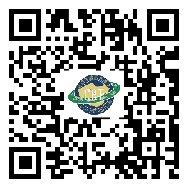出席年會須知、程序概要、年會提案單、年會委託出席書、

年會通訊註冊表及交通資訊可直接掃描右方QR Code

網址：https://www.tcrf.org.tw (可掃描右側QR Code)

**********************************************************************************

**通 知**

敬啟者：中華民國道路協會第30屆第1次會員大會暨112年年會活動訂於112年11月17日(星期五)下午2時，假「格萊天漾大飯店-格萊廳」(臺北市萬華區艋舺大道101號13樓)舉行，並於當日上午安排工程參觀活動，敬請踴躍參加，共襄盛舉。  
請於112年11月3日(星期五)前填妥通訊註冊表併同匯款收據傳真報名，以便統計人數，準備接待事宜。

此 致

各 會 員

中華民國道路協會112年年會籌備委員會

主任委員 施義芳

中華民國112年10月13日

**出席年會須知**

**壹、註冊及報到手續**

一、註冊日期自即日起至112年11月3日止，採通訊方式完成註冊手續。

填妥年會通訊註冊表並黏貼銀行匯款交易明細後，以傳真或電子郵件方式回覆。傳真電話：(02)8797-5562，郵件地址：tcrf112@app.ceci.com.tw

二、年會註冊費新台幣陸佰元(包含會後晚宴)；  
工程參觀費新台幣叁佰元(自由參加，但未報名註冊年會者不得參加)。  
繳費後如因事未能參加者，恕不退費。匯款手續費請由匯款人自行負擔。

三、務請配合於期限內辦理完成註冊事宜，俾憑製作大會出席證等相關資料。  
若有任何疑問，請洽 (02) 8797-3567#1530劉子綸小姐、#1521林錦宏副理。

四、當日僅接受年會現場註冊報名，須憑會員證註冊，不受理工程參觀登記。  
紀念品以大會備量送完為止。

**貳、工程參觀事宜**

一、工程參觀以國家生技研究園區聯外道路工程為主題，參觀人數60人為限，以會員繳費收件順序安排。如因額滿未能安排參觀者，已繳交之參觀費將於會後退還。

二、年會通訊註冊表各欄位請以正楷書寫，報名工程參觀者，務請確實填寫出生年月日、身分證字號及通訊地址，以便辦理保險作業。

**參、112年年會程序概要**

**工程參觀行程表 日期：112年11月17日(星期五)**

|  |  |  |
| --- | --- | --- |
| 時間 | 分鐘 | 活 動 內 容 |
| 09:00~09:30 | 30 | 報到集合地點：  捷運板南線南港站2號出口 |
| 09:30~09:40 | 10 | 交通方式：  步行至國家生技研究園區聯外道路工程 |
| 09:40~11:40 | 120 | 工地現場觀摩(含設計、監造、承商說明) |
| 11:40~12:40 | 60 | 午餐(餐盒)  用餐地點：工務所 |
| 12:40~13:40 | 60 | 搭乘遊覽車返回年會會場：格萊天漾大飯店 |

**大會程序表 日期：112年11月17日(星期五)**

|  |  |  |  |
| --- | --- | --- | --- |
| 時間 | 分鐘 | 程序 | 主持(講)人 |
| 14:00~14:30 | 30 | 註冊報到、領取資料、選票  (年會地點：格萊天漾13樓 格萊廳) | |
| 14:30~15:00 | 30 | 一、大會開始  二、主席致詞  三、貴賓致詞 | 主持人：趙理事長興華 |
| 15:00~15:40 | 40 | 四、頒獎  (一)介紹年度獎項得獎人  (二)得獎人致詞 | 介紹人：評獎委員會馮主任委員正民  道路獎章、獎狀及論文獎頒獎人：趙理事長興華  中華顧問碩士論文獎頒獎人：趙理事長興華 |
| 15:40~15:50 | 10 | 五、大會籌備委員會報告 | 報告人：籌備委員會  施主任委員義芳 |
| 15:50~16:20 | 30 | 六、會務報告、  監事會務報告、  司選委員會報告  七、提案討論  八、臨時動議 | 會務報告：廖秘書長肇昌  監事會務報告：黃常務監事運貴  司選委員會報告：黃主任委員運貴  提案討論：趙理事長興華  臨時動議：趙理事長興華 |
| 16:20~16:40 | 20 | 理、監事選舉投票暨茶點交誼時間 | |
| 16:40~17:30 | 50 | 專題演講  【行人友善道路新思維】 | 主持人：趙理事長興華  主講人：許添本教授 |
| 17:30~18:00 | 30 | 開、計票  公布理、監事選舉結果  禮成 | 主持人：趙理事長興華 |
| 18:00~20:30 | 150 | 晚宴聯誼(晚宴地點：格萊天漾15樓 天嵐廳) | |

|  |  |  |  |
| --- | --- | --- | --- |
| **112年年會提案單**  (本表如不敷使用，請另紙書寫) | | | |
| 1. 案由： 2. 說明： 3. 辦法： | | | |
| 提案人(或單位)： | | | |
| 會員編號 |  | 電話 |  |
| 地址 |  | | |
| 備註：本提案單請於112年11月3日前e-mail至tcrf@ms23.hinet.net或傳真至(02)2741-8210協會秘書處。  電子檔下載網址：https://www.tcrf.org.tw(可掃描右側QR Code)  中 華 民 國 112 年 月 日 | | | |

**年會委託出席書**

本人因故不克出席本會112年年會，茲委託本會會員

先生(小姐)代表本人出席，全權行使會議期間會員之一切權利。

此致

中華民國道路協會112年年會籌備委員會

委 託 人： (簽章)

會員編號：

受委託人： (簽章)

會員編號：

中 華 民 國 112 年 月 日

**注意事項：**

1. **每一會員以代理一人為限。**
2. **請持本委託書於開會前向年會報到處報到。**
3. **電子檔下載網址：https://www.tcrf.org.tw(可掃描以下QR Code)**



|  |  |  |  |
| --- | --- | --- | --- |
| **年會通訊註冊表** | | | |
| 會員編號 |  | 註冊編號： (資訊組填寫) | |
| 會員姓名 |  | 晚宴：□參加(□葷食、□素食)  □不參加 | |
| 技師積分 | □不需要  □技師(身分證字號：­­­­­­­­­­­­­­­­­­­­­­­­­_____________________，科別：­­­­­­­­­­­­­______________) | | |
| 通訊地址 | □□□-□□□ | 工程參觀：□參加(請填寫下方投保資料)  □不參加 | |
| 聯絡電話 | **投保資料** (參加工程參觀者請填本欄) | |
| 年費註冊費 | 600元/人 | 身分證字號 |  |
| 工程參觀費 | 300元/人 | 出生年月日 | 民國 年 月 日 |
| 繳交費用 |  | 用 餐 | □葷食、□素食 |
| **所繳各項費用，如因事不克參加者恕不退費** | | | |
| **銀行：永豐銀行中崙分行(代號：807-0450)**  **戶名：中華民國道路協會**  **帳號：045-018-0000939-9** | | 匯款人姓名：  匯款人帳號： | |

ATM/匯款交易明細

黏貼處

**敬請傳真回覆至 (02) 8797-5562或以電子郵件寄至tcrf112@app.ceci.com.tw**

**電話(02)8797-3567#1530 劉子綸小姐、#1521林錦宏副理交 通 資 訊**

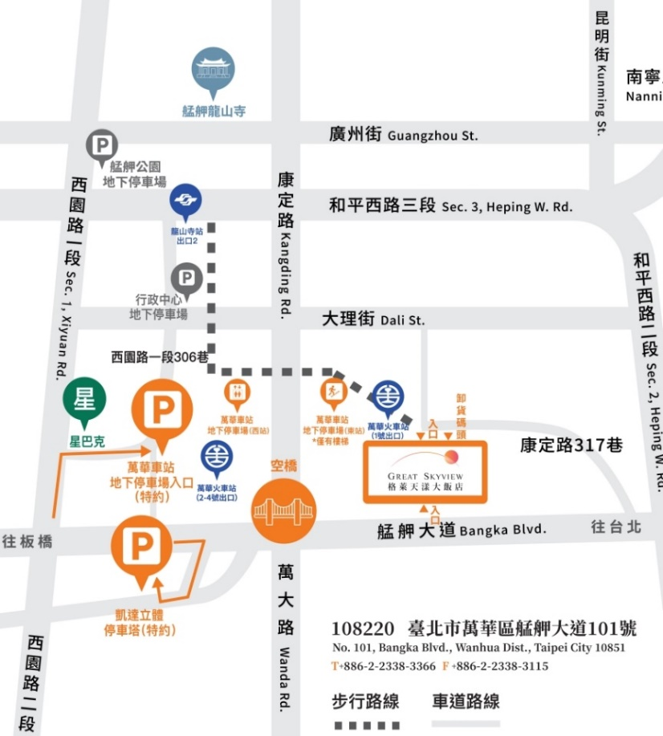

1. 年會地點：格萊天漾大飯店 格萊廳(臺北市萬華區艋舺大道101號13樓)
2. 年會地點交通資訊：

|  |  |
| --- | --- |
| **交通工具** | **搭乘內容** |
| 捷運  火車 | 捷運龍山寺站2號出口出站，步行約5分鐘  萬華火車站1號出口出站，步行約1分鐘 |
| 公車 | 捷運龍山寺站  1、201、231、234、245、264、265、265夜、265區、310、38、38區、49、  568、651、656、658、701、705、907、985、藍28、仁愛幹線  萬華車站【康定路】  201、202、205、49、601、62、985、藍29  萬華車站【艋舺大道】  1820、1821、1825、1915、667、9089、956 |
| 自行開車 | 特約停車場如下：  萬華車站地下停車場：臺北市萬華區西園路一段306巷1號(距離10公尺)  凱達大飯店附屬停車塔：臺北市萬華區艋舺大道 260 號 (距離400公尺)  台鐵行李房停車場：臺北市萬華區艋舺大道 101 號(距離10公尺) |